Ngày soạn: …/…/…
Ngày dạy: …/…/…

CHỦ ĐỀ 1. MÁY TÍNH VÀ CỘNG ĐỒNG

BÀI 1: THIẾT BỊ VÀO – RA

I. MỤC TIÊU

1. Kiến thức
Sau bài học này, HS sẽ:
- Củng cố và phát triển kiến thức về xử lí thông tin ở lớp 6.
- Biết và nhận ra được các thiết bị vào – ra có nhiều loại, hình dạng khác nhau.
- Nêu được ví dụ cụ thể về những thao tác không đúng cách, gây ra lỗi cho thiết bị.

2. Năng lực
a. Năng lực chung:
- Tự chủ và tự học: biết lắng nghe và chia sẻ ý kiến cá nhân với bạn, nhóm và GV. Tích cực tham gia các hoạt động trong lớp.
- Giao tiếp và hợp tác: có thói quen trao đổi, giúp đỡ nhau trong học tập; biết cùng nhau hoàn thành nhiệm vụ học tập theo sự hướng dẫn của thầy cô.
- Giải quyết vấn đề và sáng tạo: biết phối hợp với bạn bè khi làm việc nhóm, có sáng tạo khi tham gia các hoạt động tin học.
b. Năng lực riêng:
- Kể được chức năng của các thiết bị vào – ra trong thu nhận, lưu trữ, xử lí và truyền thông tin.
- Biết sử dụng thiết bị một cách an toàn và có trách nhiệm. Thực hiện đúng các thao tác với các thiết bị thông dụng của máy tính.
c. Năng lực số:
- 1.1.TC1a: Giải thích được nhu cầu thông tin.
- 1.1.TC1b: Tìm kiếm dữ liệu, thông tin và nội dung trong môi trường số.
- 1.2.TC1b: Thực hiện phân tích, diễn giải và đánh giá được dữ liệu, thông tin và nội dung số.
- 2.1.TC1a: Thực hiện được các tương tác được xác định rõ ràng và thường xuyên với các công nghệ số.
- 4.1.TC1a: Chỉ ra được những cách thức cơ bản và phổ biến để bảo vệ thiết bị và nội dung số.
- 4.1.TC1b: Phân biệt được những rủi ro và mối đe dọa cơ bản và phổ biến trong môi trường số.
- 4.2.TC1a: Giải thích được các cách thức cơ bản và phổ biến để bảo vệ dữ liệu cá nhân và quyền riêng tư trong môi trường số.
- 5.1.TC1a: Xác định, hiểu và vận hành được các thiết bị phần cứng thông dụng.
- 5.1.TC1b: Lắp ráp, kết nối và sử dụng an toàn các thiết bị số.
- 6.2.TC1a: Sử dụng được các công cụ AI trong công việc và học tập hàng ngày.
- 6.1.TC1a: Giải thích được nguyên tắc hoạt động cơ bản của AI.
* Phát triển năng lực trí tuệ nhân tạo (AI)
[7.A1.1]: HS giải thích được lý do con người cần giữ quyền ra quyết định khi vận hành các thiết bị ngoại vi thông minh.
[7.B3.1]: HS thể hiện cam kết cá nhân trong việc sử dụng thiết bị tích hợp AI một cách có trách nhiệm.
[7.C5.1]: HS nêu ví dụ về quá trình AI "học" cách nhận diện cử chỉ từ thiết bị vào để điều khiển máy tính.
[7.A3.1]: HS nhận biết xung đột có thể xảy ra giữa quyền tự chủ của người dùng và tính năng tự động của thiết bị AI.
[7.A3.2]: HS hiểu rằng quyền tự chủ của con người phải được bảo vệ khi thiết bị AI đưa ra các gợi ý vận hành.

3. Phẩm chất
- Có ý thức trách nhiệm đối với việc sử dụng thông tin.

II. THIẾT BỊ DẠY HỌC VÀ HỌC LIỆU

1. Đối với giáo viên
- KHBD, SGK, SGV, SBT Tin học 7.
- Phòng thực hành máy tính kết nối Internet, máy chiếu.
- Phiếu học tập.
- Video AI tạo bằng công cụ AI được dùng để khởi động bài học.
- Bộ câu hỏi trắc nghiệm trên phần mềm Quizizz.

2. Đối với học sinh
- SGK, SBT Tin học 7, vở ghi.

III. TIẾN TRÌNH DẠY HỌC

1. HOẠT ĐỘNG KHỞI ĐỘNG
a. Mục tiêu: HS nhận biết được các thành phần của máy tính để hỗ trợ con người xử lí thông tin và tầm quan trọng của các thiết bị vào – ra đối với cuộc sống.
b. Nội dung: GV trình bày vấn đề; HS đọc thông tin và trả lời câu hỏi.
c. Sản phẩm học tập: HS trả lời được câu hỏi để nhận biết các thành phần của máy tính và tầm quan trọng của máy tính.
d. Tổ chức thực hiện:
Bước 1: GV chuyển giao nhiệm vụ học tập
- GV yêu cầu xem video AI được thiết kế để phục vụ bài dạy và trả lời câu hỏi xuất hiện trong video đó.
- GV yêu cầu HS đọc thông tin – SGK tr.5 và trả lời câu hỏi:
+ Nhớ lại kiến thức lớp 6, em hãy cho biết: Máy tính có bao nhiêu thành phần? Kể tên những thành phần đó?
+ Trong các thành phần đó thiết bị nào là quan trọng nhất? Chức năng của thiết bị đó là gì?
- GV tổ chức HS chơi trò chơi “Ai nhanh – Ai đúng”.
- GV phổ biến luật chơi: GV chiếu 8 bức ảnh về các thiết bị của máy tính. HS hãy sắp xếp các bức ảnh đúng với các thành phần của máy tính. HS xung phong và trả lời. Ai nhanh nhất và đúng nhất sẽ dành chiến thắng. Lưu ý: HS vừa trả lời vừa đọc tên các thiết bị có trong hình.
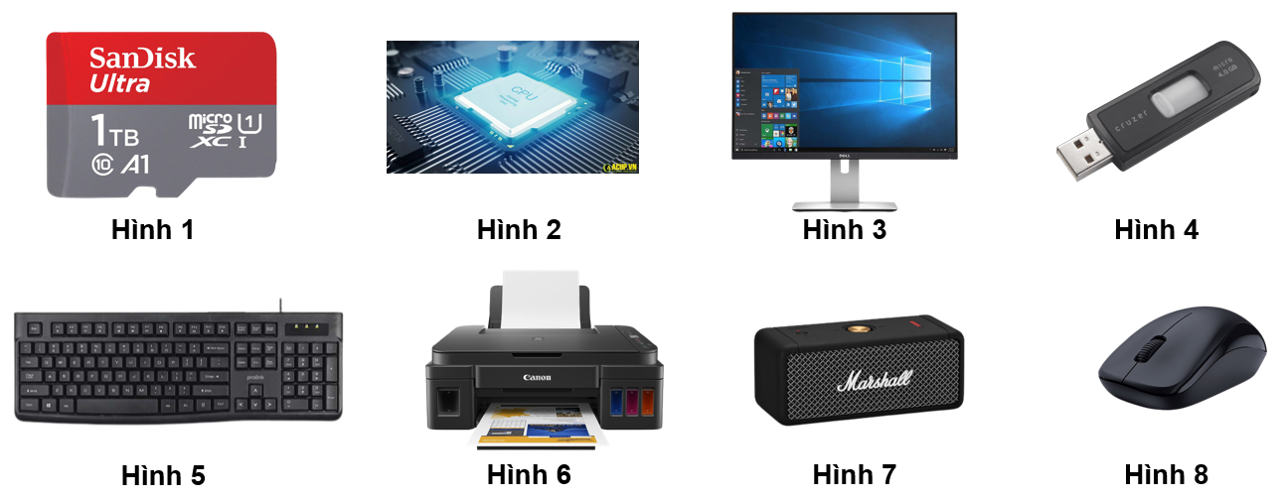
Bước 2: HS thực hiện nhiệm vụ học tập
- HS xem video và suy nghĩ câu trả lời.
- HS đọc thông tin đoạn văn bản.
- HS trả lời câu hỏi
- GV hướng dẫn, hỗ trợ HS (nếu cần thiết).
Bước 3: Báo cáo kết quả hoạt động và thảo luận
- GV mời đại diện HS trả lời câu hỏi:
+ Máy tính có 4 thành phần: thiết bị vào, thiết bị ra, bộ xử lí và bộ nhớ.
+ Trong các thành phần đó, thiết bị vào ra là quan trọng nhất. Nó có chức năng là giúp máy tính trao đổi dữ liệu với thế giới bên ngoài.
- GV đưa ra đáp án để HS ghi nhớ:
+ Thiết bị vào: Hình 5 (bàn phím), Hình 8 (chuột).
+ Thiết bị ra: Hình 3 (màn hình), Hình 7 (loa), Hình 6 (máy in)
+ Bộ xử lí: Hình 2 (CPU – bộ xử lí trung tâm).
+ Bộ nhớ: Hình 1 (thẻ nhớ), Hình 4 (USB).
- GV mời HS khác lắng nghe, nhận xét, bổ sung.
Bước 4: Đánh giá kết quả, thực hiện nhiệm vụ học tập
- GV nhận xét, đánh giá và kết luận.
[6.2.TC1a: HS sử dụng công cụ AI hoặc sản phẩm số do GV cung cấp để tiếp nhận thông tin, trả lời câu hỏi đơn giản.
2.1.TC1a: HS thực hiện các tương tác cơ bản với học liệu số (xem video, trả lời câu hỏi trên môi trường số).
1.1.TC1a: HS tiếp cận, khai thác được thông tin từ nguồn học liệu số dưới sự hướng dẫn của GV.]
- GV dẫn dắt HS vào bài học: Các thiết bị vào – ra đều có những thiết bị riêng biệt thực hiện những chức năng cụ thể. Bên cạnh đó, sử dụng các thiết bị sao cho an toàn, đúng cách và hợp lí, chúng ta sẽ cùng nhau đi tìm hiểu trong bài học ngày hôm nay – Bài 1: Thiết bị vào – ra.

2. HOẠT ĐỘNG HÌNH THÀNH KIẾN THỨC

Hoạt động 1: Thiết bị vào – ra
a. Mục tiêu: Thông qua hoạt động, HS nắm được:
- Các loại thiết bị vào – ra.
- Chức năng của từng loại thiết bị vào và thiết bị ra.
b. Nội dung: GV trình bày vấn đề; HS đọc thông tin SGK.6, 7 và trả lời câu hỏi.
c. Sản phẩm học tập: HS nêu và ghi được vào vở: các loại thiết bị vào – ra, dạng thông tin và chức năng của từng loại thiết bị;
d. Tổ chức hoạt động:
HOẠT ĐỘNG CỦA GV - HS | DỰ KIẾN SẢN PHẨM | NLS
Hoạt động 1. Tìm hiểu thiết bị vào - ra  Bước 1: GV chuyển giao nhiệm vụ học tập  - GV dẫn dắt: Như trong phần Khởi động, các thiết bị vào – ra đóng vai trò quan trọng, giúp máy tính trao đổi dữ liệu với thế giới bên ngoài. Vậy cụ thể từng loại thiết bị sẽ có chức năng như thế nào và làm việc với máy tính ra sao?  - GV yêu cầu HS quan sát Hình 1.1, thảo luận theo nhóm đôi và trả lời câu hỏi:  1. Các thiết bị trong hình làm việc với dạng thông tin nào?  2. Thiết bị nào tiếp nhận thông tin và chuyển vào máy tính?  3. Thiết bị nào nhận thông tin từ máy tính đưa ra ngoài?  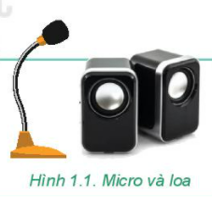  - GV đưa ra câu hỏi thêm: Việc chuyển âm thanh thành dãy bit được thực hiện ở bộ phận nào? Bộ phận đó có phải một phần của thiết bị vào – ra không?  - GV chốt kiến thức:  + Thiết bị vào được dùng để nhập thông tin vào máy tính, gồm có bàn phím, chuột, micro,…  + Thiết bị ra xuất thông tin từ máy tính ra để con người nhận biết được, gồm có màn hình, máy in, loa,…  - GV giới thiệu cho HS về loa thông minh:  https://url-shortener.me/GIV2  Bước 2: HS thực hiện nhiệm vụ học tập  - HS đọc thông tin SGK.5-7 và trả lời câu hỏi.  - GV hướng dẫn, theo dõi, hỗ trợ HS nếu cần thiết.  Bước 3: Báo cáo kết quả hoạt động và thảo luận  - GV mời đại diện HS trình bày về: Chức năng của các thiết bị vào – ra.  - GV mời đại diện HS khác nhận xét, bổ sung.  Bước 4: Đánh giá kết quả, thực hiện nhiệm vụ học tập  - GV đánh giá, nhận xét, chuẩn kiến thức và kết luận  [7.A1.1]: HS sắp xếp đúng quy trình tắt máy, hiểu rằng con người phải chủ động thực hiện các thao tác chuẩn xác để kiểm soát và bảo vệ hệ thống thiết bị thông minh.  [7.B3.1]: HS thông qua trò chơi trắc nghiệm thể hiện nhận thức và cam kết cá nhân trong việc sử dụng thiết bị tích hợp AI một cách có trách nhiệm.  - GV chuyển sang nội dung mới.  Hoạt động 2. Tìm hiểu sự đa dạng của thiết bị vào - ra  - GV chia lớp thành các nhóm (3 - 4 HS), yêu cầu HS thảo luận theo nhóm và trả lời câu hỏi vào giấy:  1. Mỗi thiết bị vào – ra trong Hình 1.2 làm việc với dạng thông tin nào? Thiết bị nào có cả hai chức năng vào và ra?  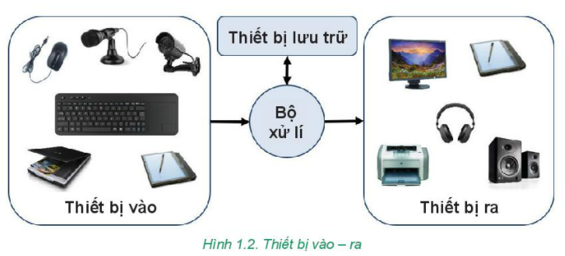  2. Máy chiếu là thiết bị vào hay thiết bị ra? Máy chiếu làm việc với dạng thông tin nào?  3. Bộ điều khiển game (Hình 1.3a) là thiết bị vào hay thiết bị ra?  4. Màn hình cảm ứng (Hình 1.3b) là thiết bị vào, thiết bị ra hay có cả hai chức năng vào và ra?  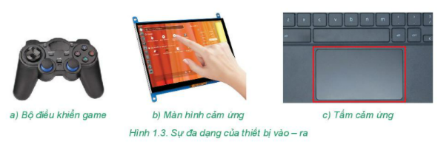  - GV yêu cầu HS đọc thông tin trong SGK tr.6,7, thảo luận cặp đôi và trả lời câu hỏi: Em hãy nêu chức năng của các thiết bị vào ra sau đây: màn hình cảm ứng, tấm cảm ứng, loa thông minh và máy ảnh (máy ghi hình kĩ thuật số). Màn hình cảm ứng và tấm cảm ứng có thể thay thế cho thiết bị nào trên máy tính?  - GV đưa ra kết luận để HS ghi bài vào vở:  + Thiết bị vào – ra được thiết kế rất đa dạng đáp ứng được những nhu cầu khác nhau của người sử dụng.  + Thiết bị vào – ra là kết nối giữa người với máy tính. Thiết bị vào thực hiện chức năng thu nhận và mã hóa. Thiết bị ra thực hiện chức năng giải mã và trình bày.  + Thiết bị vào – ra đa dạng về chủng loại nhằm đáp ứng nhu cầu xử lí các dạng thông tin khác nhau như: chuột, màn hình, loa, micro, máy in, máy chiếu,…  + Thiết bị vào – ra đa dạng về công nghệ mà thiết bị trỏ như màn hình cảm ứng, vùng cảm ứng chuột, bộ điều khiển game,… là một ví dụ.  + Một số thiết bị vào – ra còn thực hiện cả chức năng lưu trữ và xử lí dữ liệu như loa thông minh, máy ảnh, máy ghi hình kĩ thuật số,…  + Tóm lại, các thiết bị vào – ra có nhiều loại, có những công dụng và hình dạng khác nhau.  - GV chiếu phần Câu hỏi – SGK tr.7, yêu cầu HS thảo luận trả lời:  Câu 1. Em hãy cho biết máy ảnh nhập thông tin dạng nào vào máy tính?  A. Con số B. Văn bản  C. Hình ảnh D. Âm thanh.  Câu 2. Thiết bị nào xuất dữ liệu âm thanh từ máy tính ra ngoài?  A. Máy ảnh B. Micro  C. Màn hình D. Loa  Bước 2: HS thực hiện nhiệm vụ học tập  - HS đọc thông tin SGK.5-7 và trả lời câu hỏi.  - GV hướng dẫn, theo dõi, hỗ trợ HS nếu cần thiết.  Bước 3: Báo cáo kết quả hoạt động và thảo luận  - GV mời đại diện HS trình bày về:  + Chức năng của các thiết bị vào – ra.  + Tính đa dạng của các thiết bị vào – ra.  + Công dụng khác của các thiết bị vào – ra.  - GV mời đại diện HS khác nhận xét, bổ sung.  Bước 4: Đánh giá kết quả, thực hiện nhiệm vụ học tập  - GV đánh giá, nhận xét, chuẩn kiến thức và kết luận  - GV chuyển sang nội dung mới. | 1. Thiết bị vào – ra  a. Thiết bị vào – ra  Trả lời HĐ1:  - Micro và loa trong Hình 1.1 là những thiết bị làm việc với thông tin dạng âm thanh:  + Micro: thiết bị vào: thu nhận âm thanh và chuyển vào máy tính để mã hóa thành dữ liệu số.  + Loa: thiết bị ra: nhận dữ liệu từ máy tính và thể hiện ra bên ngoài dưới dạng âm thanh.  * Lưu ý:  - Việc chuyển âm thanh thành dãy bit được thực hiện thông qua vỉ âm thanh. Vỉ âm thanh cũng là một bộ phận của thiết bị vào – ra mà micro với loa chỉ là biểu hiện bên ngoài của loại thiết bị này.  b. Sự đa dạng của thiết bị vào – ra  Trả lời HĐ2:  1. Mỗi thiết bị vào – ra trong Hình 1.2 làm việc với một dạng dữ liệu cụ thể như âm thanh, hình ảnh, văn bản,…  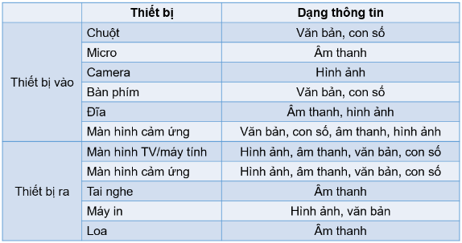  - Màn hình cảm ứng có cả hai chức năng vào và ra.  2. Máy chiếu là thiết bị ra. Máy chiều làm việc với dạng thông tin âm thanh, văn bản và hình ảnh.  3. Bộ điều khiển game là thiết bị vào.  4. Màn hình cảm ứng là thiết bị có cả hai chức năng vào và ra.  * Câu trả lời:  + Chức năng của các thiết bị:  Màn hình cảm ứng: thiết bị vào + ra: phát hiện cảm ứng phát hiện vị trí và sự di chuyển của ngón tay trên bề mặt, giúp em chọn đối tượng hoặc thực hiện một lệnh.  Tấm cảm ứng: thiết bị vào: nhận biết vị trí và sự di chuyển của ngón tay trên bề mặt và thể hiện trên màn hình.  Loa thông minh: thiết bị ra: có thể kết với với máy tính, điện thoại,… để trao đổi dữ liệu.  Máy ảnh, máy ghi hình kĩ thuật số: thiết bị vào: thực hiện một số chức năng xử lí ảnh, xử lí video đơn giản.  * Câu hỏi:  Câu 1: Đáp án C.  Câu 2. Đáp án D | - 5.1.TC1a: HS phân biệt được luồng dữ liệu hai chiều, qua đó hiểu được nguyên lí giao tiếp cơ bản giữa con người và hệ thống số.  - 6.1.TC1a: HS hiểu được cách hoạt động của AI trong một số thiết bị.  - 1.1.TC1b: HS tìm được dữ liệu, thông tin từ nội dung số (video).

Hoạt động 2: An toàn thiết bị
a. Mục tiêu: Thông qua hoạt động, HS nắm được:
- Những thao tác cắm các thiết bị của máy tính để không gây ra sự cố.
- Những lời khuyên nên làm và không nên làm khi sử dụng máy tính.
b. Nội dung: GV trình bày vấn đề; HS đọc thông tin SGK, quan sát Hình 1.5 và trả lời câu hỏi.
c. Sản phẩm học tập: HS biết thao tác kết nối máy tính với các thiết bị, biết việc nên làm và không nên làm khi sử dụng máy tính.
d. Tổ chức hoạt động:
[7.C5.1]: HS quan sát video giới thiệu loa thông minh, thảo luận và nêu ví dụ về cách thiết bị AI "học" nhận diện giọng nói/cử chỉ từ thiết bị vào để thực hiện lệnh điều khiển.
HOẠT ĐỘNG CỦA GV - HS | DỰ KIẾN SẢN PHẨM | NLS
Bước 1: GV chuyển giao nhiệm vụ học tập  - GV yêu cầu HS quan sát Hình 1.5, thảo luận theo nhóm và trả lời câu hỏi: Một máy tính để bàn có các cổng kết nối như Hình 1.5.  [7.A1.1]: HS thảo luận về loa thông minh và giải thích lý do vì sao con người cần giữ quyền ra quyết định cuối cùng khi vận hành các thiết bị ngoại vi thông minh này.  [7.A3.1]: HS nhận biết xung đột có thể xảy ra giữa quyền tự chủ của người dùng và tính năng tự động của thiết bị AI (ví dụ: loa thông minh tự động kích hoạt khi nghe thấy âm thanh tương tự từ khóa gọi).  1. Em hãy lắp các thiết bị sau vào đúng cổng của nó bằng cách ghép mỗi chứu các với số tương ứng: a) Bàn phím; b) Dây mạng; c) Chuột; d) Dây màn hình; e) Tai nghe; f) Dây nguồn.  2. Việc cấp nguồn điện cho máy tính cần được thực hiện trước hay sau các kết nối trên? Tại sao?  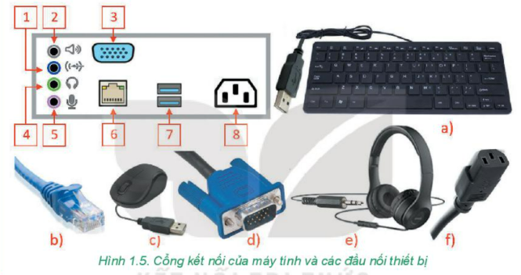  - GV yêu cầu HS đọc thông tin trong SGK tr.8 và trả lời câu hỏi: Em hãy cho biết nếu cắm các thiết bị ở Hình 1.5 không đúng sẽ gây ra lỗi gì?  - GV lưu ý:  + Hình thức cổng kết nối và đầu cắm là một tiêu chí nhận diện nhưng chưa đủ để đảm bảo kết nối đúng. Việc thiếu cẩn thận hoặc cố gắng cắm một đầu nối vào cổng kết nối không phù hợp có thể gây lỗi về cơ khí hoặc gây ra chập điện làm hỏng thiết bị hoặc không hoạt động.  + Tôn trọng trình tự thực hiện các thao tác, yếu tố liên quan trực tiếp đến mọi hệ thống kĩ thuật, mỗi loại thiết bị đều có những cảnh báo an toàn khác nhau. Vì vậy, cần “đọc kĩ hướng dẫn trước khi sử dụng” là lời khuyên hữu ích.  - GV yêu cầu HS đọc Bảng 1.1 – SGK tr.9 và ghi nhớ những việc nên và không nên làm khi sử dụng máy tính.  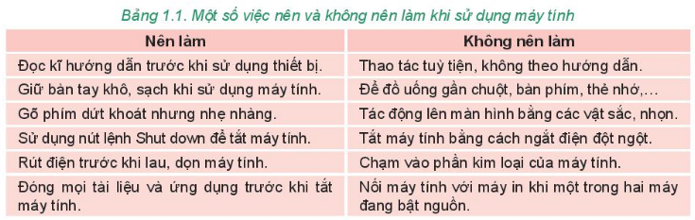  - GV chiếu Câu hỏi – SGK tr.9, yêu cầu HS thảo luận nhóm đôi và trả lời câu hỏi.  Câu 1. Thao tác nào sau đây tắt máy tính một cách an toàn?  A. Sử dụng nút lệnh Restart của Windows.  B. Sử dụng nút lệnh Shut down của Windows.  C. Nhấn giữ công tắc nguồn vài giây.  D. Rút dây nguồn khỏi ổ cắm.  Câu 2. Tại sao không nên vừa ăn vừa sử dụng máy tính?  - GV đưa ra kết luận để HS ghi bài vào vở:  + Đọc kĩ hướng dẫn của nhà sản xuất trước khi sử dụng thiết bị.  + Kết nối các thiết bị đúng cách.  + Giữ gìn nơi làm việc với máy tính gọn gàng, ngăn nắp, vệ sinh, khô ráo.  Bước 2: HS thực hiện nhiệm vụ học tập  - HS đọc thông tin SGK, quan sát Hình 1.5, Bảng 1.1 SGK tr. 8, 9 và trả lời câu hỏi.  - GV hướng dẫn, theo dõi, hỗ trợ HS nếu cần thiết.  Bước 3: Báo cáo kết quả hoạt động và thảo luận  - GV mời đại diện HS trình bày về:  + Các thao tác kết nối máy tính với các thiết bị.  + Những lời khuyên nên làm và không nên làm khi sử dụng máy tính.  - GV mời đại diện HS khác nhận xét, bổ sung.  Bước 4: Đánh giá kết quả, thực hiện nhiệm vụ học tập  - GV đánh giá, nhận xét, chuẩn kiến thức và kết luận.  - GV chuyển sang phần Luyện tập. | 2. An toàn thiết bị  Trả lời HĐ3:  1. Đáp án đúng: a – 7, b – 6, c – 7, d – 3, e – 4, f – 8.  2. Việc cấp nguồn cho máy tính cần được thực hiện sau khi hoàn thành các kết nối khác để tránh bị điện giật hoặc xung điện làm hỏng thiết bị.  * Câu trả lời:  + Đầu nối tai nghe (e) nếu cắm sai cổng sẽ không nghe thấy âm thanh từ máy tính hoặc thiết bị không hoạt động.  + Đầu nối dây màn hình (d) nếu cắm vào cổng khác sẽ không lắp được và có thể làm hỏng đầu nối.  + Nếu cắm nhầm thiết bị vào cổng 7 sẽ gây ra chập điện làm hỏng thiết bị.  * Câu hỏi:  Câu 1. Đáp án B  Câu 2. Không nên vừa ăn vừa sử dụng máy tính vì cách làm việc đó không những ảnh hưởng xấu đến cả tiêu hóa và công việc mà còn có thể gây ra mất an toàn cho thiết bị do đồ ăn, đồ uống rơi, đổ vào thiết bị. | - 5.1.TC1b: Lắp ráp, kết nối và sử dụng an toàn các thiết bị số.  - 4.1.TC1a: Đọc kĩ hướng dẫn trước khi sử dụng thiết bị số, cắm đầu nối vào đúng cổng kết nối để bảo vệ thiết bị, thực hiện tắt máy tính đúng cách.

3. HOẠT ĐỘNG LUYỆN TẬP
a. Mục tiêu: Thông qua hoạt động, HS củng cố kiến thức đã học.
b. Nội dung: GV nêu nhiệm vụ; HS trả lời để luyện tập các kiến thức đã học.
c. Sản phẩm học tập: HS chọn được đáp án đúng cho câu hỏi trắc nghiệm.
d. Tổ chức hoạt động:
Nhiệm vụ 1: Trò chơi trắc nghiệm
Bước 1: GV chuyển giao nhiệm vụ học tập
- GV tổ chức trò chơi trắc nghiệm nhanh trên Quizizz để củng cố toàn bài.
- GV cung cấp mã QR hoặc đường Links cho HS trả lời nhanh một số câu hỏi trắc nghiệm tổng kết bài học.
Câu 1. Một bộ tai nghe có gắn micro sử dụng cho máy tính là loại thiết bị gì?
A. Thiết bị vào
B. Thiết bị ra
C. Thiết bị vừa vào vừa ra
D. Không phải thiết bị vào – ra.
Câu 2. Trong các thiết bị sau đây, đâu vừa là thiết bị vào vừa là thiết bị ra:
A. Loa.
B. Màn hình chiếu.
C. Máy ảnh.
D. Màn hình cảm ứng.
Câu 3. Các thiết bị ra có chức năng gì?
A. Xuất thông tin từ máy tính ra bên ngoài.
B. Lưu trữ dữ liệu.
C. Thu nhận thông tin vào máy tính.
D. Cả A, B, C đều đúng.
Câu 4. Cổng USB của máy tính để bàn có thể kết nối được với các thiết bị nào sau đây:
A. Chuột, Tai nghe cổng 3.5mm.
B. Dây nguồn và dây mạng.
C. Chuột, bàn phím, webcam.
D. Dây màn hình và dây nguồn.
Câu 5. Đâu là việc nên làm khi sử dụng máy tính?
A. Vừa ăn vừa xem phim trên máy tính.
B. Đọc kĩ hướng dẫn trước khi sử dụng thiết bị.
C. Rút dây nguồn để tắt máy tính.
D. Dùng khăn ướt lau máy tính khi máy đang hoạt động.
Bước 2: HS thực hiện nhiệm vụ học tập
- HS vận dụng kiến thức đã học và trả lời câu hỏi.
- GV hướng dẫn, theo dõi, hỗ trợ HS nếu cần thiết.
Bước 3: Báo cáo kết quả hoạt động và thảo luận
- GV mời đại diện HS trả lời:
Câu 1. Đáp án C.
Câu 2. Đáp án D.
[7.C5.1]: HS hiểu được cách hoạt động của AI trong một số thiết bị ngoại vi thông minh thông qua việc nhận diện dữ liệu đầu vào.
[7.A1.1]: HS giải thích được lý do con người cần giữ quyền ra quyết định khi vận hành các thiết bị ngoại vi thông minh.
Câu 3. Đáp án A.
Câu 4. Đáp án C.
Câu 5. Đáp án B.
- GV mời đại diện HS khác nhận xét, bổ sung.
Bước 4: Đánh giá kết quả, thực hiện nhiệm vụ học tập
- GV đánh giá, nhận xét, chuẩn kiến thức.
[7.B3.1]: HS thể hiện cam kết cá nhân trong việc sử dụng các thiết bị tích hợp AI một cách an toàn, đúng quy trình và có trách nhiệm để bảo vệ thiết bị.
[2.1.TC1a: HS thực hiện các tương tác được xác định rõ ràng với công nghệ số (làm bài tập online) trong lớp học.]
Nhiệm vụ 2: Trả lời câu hỏi 2 phần Luyện tập SGK tr.9
Bước 1: GV chuyển giao nhiệm vụ học tập
- GV nêu yêu cầu: Máy tính của em đang làm việc với một tệp trên thẻ nhớ. Em hãy sắp xếp lại thứ tự các thao tác sau để tắt máy tính an toàn, không mất dự liệu.
a) Chọn nút lệnh Shut down để tắt máy tính.
b) Đóng tệp đang mở trên thẻ nhớ.
c) Chọn “Safe To Remove Hardware” để ngắt kết nối với thẻ nhớ.
d) Lưu lại nội dung của tệp.
Bước 2: HS thực hiện nhiệm vụ học tập
- HS làm việc cá nhân, dựa vào kiến thức đã học để trả lời câu hỏi.
- GV hướng dẫn, theo dõi, hỗ trợ HS nếu cần thiết.
Bước 3: Báo cáo kết quả hoạt động và thảo luận
- GV mời đại diện HS trình bày trước lớp: Thứ tự các thao tác để tắt máy tính an toàn và không mất dữ liệu là:
d) Lưu lại nội dung của tệp.
b) Đóng tệp đang mở trên thẻ nhớ.
c) Chọn “Safe To Remove Hardware” để ngắt kết nối với thẻ nhớ.
a) Chọn nút lệnh Shut down để tắt máy tính.
- GV mời đại diện HS khác nhận xét, bổ sung.
Bước 4: Đánh giá kết quả, thực hiện nhiệm vụ học tập
- GV đánh giá, nhận xét, chuẩn kiến thức.
[4.1.TC1a: Bảo vệ thiết bị và môi trường số khỏi các sự cố kĩ thuật.]

4. HOẠT ĐỘNG VẬN DỤNG
a. Mục tiêu: Thông qua hoạt động, HS củng cố kiến thức đã học.
b. Nội dung: GV nêu nhiệm vụ; HS vận dụng kiến thức đã học, kiến thức thực tế để trả lời câu hỏi.
c. Sản phẩm học tập: Câu trả lời của HS trong phần Vận dụng SGK tr.9
d. Tổ chức hoạt động:
Bước 1: GV chuyển giao nhiệm vụ học tập
- GV yêu cầu HS thảo luận nhóm và thực hiện các bài tập sau:
Bài tập 1: Trên màn hình theo dõi, em thấy một người đứng trước camera an ninh. Người đó có biết em đang theo dõi không? Tại sao?
Bài tập 2: Máy in của em in ra những kí hiệu không mong muốn và em biết lỗi này do virus gây ra. Em cần phải diệt virus ở máy tin hay máy tính? Tại sao?
Bài tập 3: Em hãy đề xuất một số quy tắc để giúp các bạn sử dụng phòng máy tính an toàn.
Bước 2: HS thực hiện nhiệm vụ học tập
- HS thảo luận nhóm và vận dụng kiến thức đã học, kiến thức thực tế để trả lời câu hỏi.
- GV hướng dẫn, theo dõi, hỗ trợ HS nếu cần thiết.
Bước 3: Báo cáo kết quả hoạt động và thảo luận
- GV mời đại diện HS trả lời:
Bài tập 1: Qua màn hình theo dõi, em thấy có một người đang đứng trước camera an ninh. Họ không biết em đang theo dõi họ vì camera an ninh chỉ là thiết bị vào, nó thu hình ảnh trước ống kính và gửi đến nơi em đang theo dõi mà không cho người đứng trước ống kính biết nó gửi thông tin đi đâu, cho ai.
[7.A3.1]: HS nhận biết xung đột giữa quyền tự chủ, quyền riêng tư của người dùng và tính năng tự động giám sát của thiết bị camera tích hợp AI.
[7.A3.2]: HS hiểu rằng quyền tự chủ và quyền riêng tư của con người phải được bảo vệ trước các tính năng tự động thu thập dữ liệu của thiết bị AI.
[4.2.TC1a: HS nhận thức được việc hình ảnh và hành vi cá nhân của mình ở nơi công cộng đang bị số hóa. Từ đó, nâng cao ý thức bảo vệ quyền riêng tư và có hành xử chuẩn mực trước các hệ thống giám sát tự động.]
Bài tập 2: Virus gây ra lỗi của máy in. Máy in là thiết bị ra, nghĩa là hướng di chuyển của dữ liệu là từ máy tính sang máy in. Virus vào máy in là phải thông qua máy tính. Mọi hoạt động của máy in đều do máy tính điều khiển. Virus từ máy tính gây ra lỗi của máy in. Khi tắt máy in, bộ nhớ của nó sẽ bị xóa hết, không cần phải diệt virus. Vì vậy, em cần diệt virus ở máy tính vì máy in không có virus.
[4.1.TC1b: Nhận diện rủi ro do phần mềm độc hại gây ra cho thiết bị phần cứng.]
Bài tập 3: Một số quy tắc để giúp các bạn sử dụng phòng máy tính an toàn là:
- Không mang đồ ăn, thức uống, đi giày, dép vào trong phòng máy tính.
- Trước khi rời khỏi phòng phải tắt máy tính
- Có ý thức giữ gìn phòng máy luôn sạch sẽ, gọn gàng và ngăn nắp.
- Giữ trật tự, không gây ồn ào khi sử dụng phòng máy tính.
- Không tự ý tháo lắp các thiết bị trong phòng máy.
[4.1.TC1a: Chỉ ra được những cách thức cơ bản và phổ biến để bảo vệ thiết bị và nội dung số.]
- GV mời đại diện HS khác nhận xét, bổ sung.
Bước 4: Đánh giá kết quả, thực hiện nhiệm vụ học tập
- GV đánh giá, nhận xét, chuẩn kiến thức, kết thúc tiết học.

* HƯỚNG DẪN VỀ NHÀ:
- Ôn lại kiến thức đã học.
- Làm bài tập trong Sách bài tập Tin học 7.
- Đọc và tìm hiểu trước Bài 2: Phần mềm máy tính

BẢNG TỔNG HỢP NĂNG LỰC SỐ TRONG BÀI HỌC
STT | Mã Năng lực AI | Thành phần năng lực | Biểu hiện trong bài học | Hoạt động
1 | [7.A1.1] | Tư duy lấy con người làm trung tâm - Tính chủ động của con người | HS giải thích được lý do con người cần giữ quyền ra quyết định khi vận hành các thiết bị ngoại vi thông minh. | Hoạt động 2 (Sự đa dạng), Hoạt động 3 (Nhiệm vụ 2)
2 | [7.B3.1] | Đạo đức AI - Nguyên tắc đạo đức và trách nhiệm xã hội | HS thể hiện cam kết cá nhân trong việc sử dụng thiết bị tích hợp AI một cách có trách nhiệm. | Hoạt động 2 (An toàn thiết bị), Hoạt động 3 (Nhiệm vụ 1)
3 | [7.C5.1] | Các kỹ thuật và ứng dụng AI - Kỹ thuật và thuật toán AI | HS nêu ví dụ về quá trình AI "học" cách nhận diện cử chỉ/giọng nói từ thiết bị vào để điều khiển máy tính. | Hoạt động 2 (Thiết bị vào - ra)
4 | [7.A3.1] | Tư duy lấy con người làm trung tâm - Công dân trong kỷ nguyên AI | HS nhận biết xung đột có thể xảy ra giữa quyền tự chủ của người dùng và tính năng tự động của thiết bị AI. | Hoạt động 2 (Sự đa dạng), Hoạt động 4 (Vận dụng)
5 | [7.A3.2] | Tư duy lấy con người làm trung tâm - Công dân trong kỷ nguyên AI | HS hiểu rằng quyền tự chủ của con người phải được bảo vệ khi thiết bị AI đưa ra các gợi ý vận hành hoặc tự động thu thập dữ liệu. | Hoạt động 1 (Khởi động), Hoạt động 4 (Vận dụng)

═══ NỘI DUNG NLS BỔ SUNG ═══
[NLS_HOẠT_ĐỘNG_1_BƯỚC_1]
[7.A3.2]: HS quan sát video AI, nhận biết các gợi ý vận hành tự động của thiết bị thông minh và hiểu rằng quyền tự chủ quyết định cuối cùng vẫn thuộc về con người.
[NLS_HOẠT_ĐỘNG_1_BƯỚC_4]
[7.A3.2]: HS tiếp nhận nhận xét của GV, củng cố hiểu biết về vai trò của con người trong việc kiểm soát các gợi ý tự động từ thiết bị AI.

